Кресло «Латте»
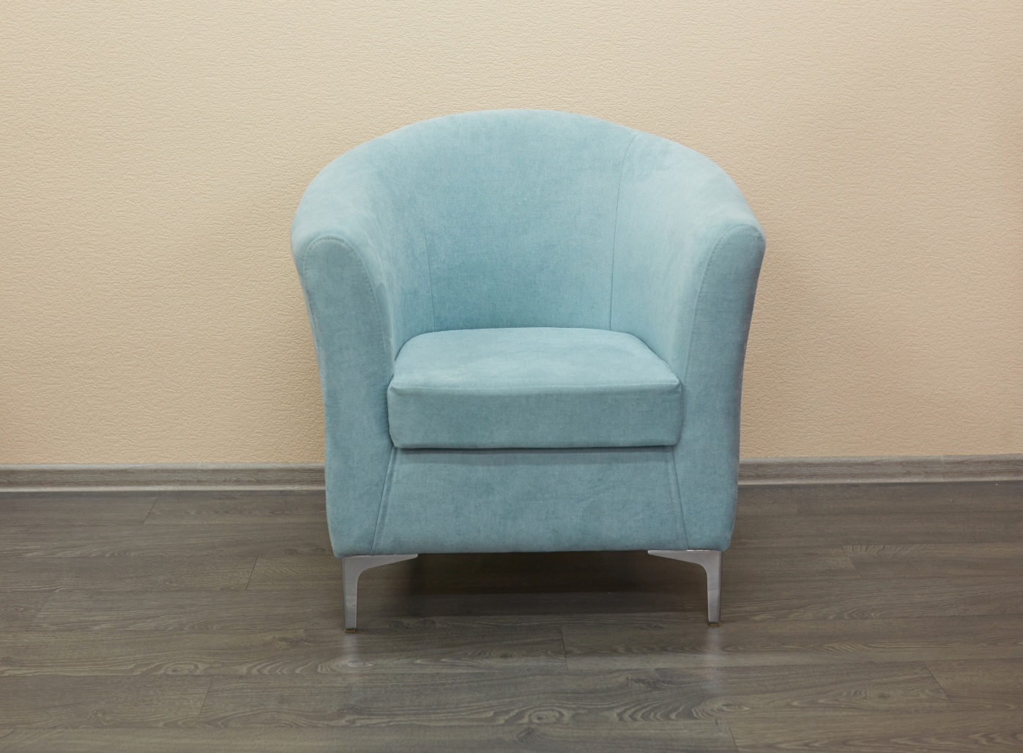
Ощутить атмосферу комфорта и уюта, приятно отдохнуть в мягком уютном кресле, расслабиться за чашкой ароматного напитка в тихом кафе поможет Вашим посетителям кресло «Латте». Изящность форм и плавность линий, вариативность выполнения опор делают эту модель незаменимой деталью в создании приятной обстановке интерьера.
Новинкой сезона Весна-Лето 2014 –кресло «Латте» с кресельной базой для качания с элементом кручения. Приятный отдых – это кресло «Латте».
Возможность сделать кресло в любом исполнении и в любой ткани, открывает неограниченный простор для творчества.
Каркас: Фанера, ДВП, ДСП, брус (сосна), картон.
Опора сидения: деревянный каркас с настилом из ДСП.
Мягкие элементы: ППУ, Холкон, спанбонд.
Опоры: 1) металлические с хромированным покрытием (h=135 мм)
2) деревянные опоры (венге, шоколад) (h=120 мм)
3) база кресельная для качания с эффектом кручения
Модель не разборная.

Габаритные размеры Латте:
Кресло "Латте"
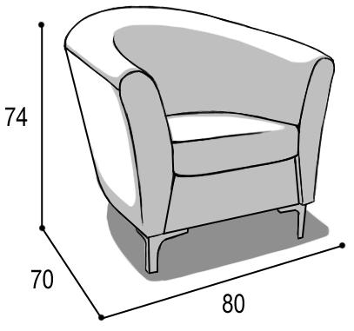

Габаритные размеры |  |  | Размеры спального места |  |  | Дополнительно
Глубина  (см) | Ширина  (см) | Высота  (см) | Глубина  (см) | Ширина  (см) | Высота  (см) | Высота спинки (см) | Высота/глубина  сиденья(см) | м3, кг
70 | 80 | 74 (металл) | - | - | - | 32 | 42/50 | 0,4 м3  19кг*
● Габаритные размеры каждого модуля могут иметь отклонения ±2см.

*Масса изделия может отличаться в зависимости от материала обивки (Нк,кз).
Кресло "Латте-2" (диск)
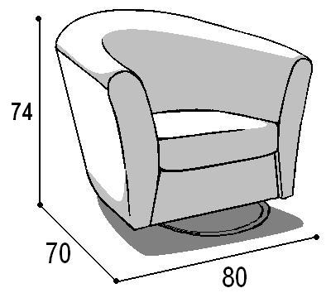 |  |  | Механизм имеет функцию качания, вращается на 360°.
Габаритные размеры |  |  | Размеры спального места |  |  | Дополнительно
Глубина  (см) | Ширина  (см) | Высота  (см) | Глубина  (см) | Ширина  (см) | Высота  (см) | Высота спинки (см) | Высота/глубина  сиденья(см) | м3, кг
70 | 80 | 74 | - | - | - | 32 | 42/50 | 0,4 м3  26,5кг*
● Габаритные размеры каждого модуля могут иметь отклонения ±2см.

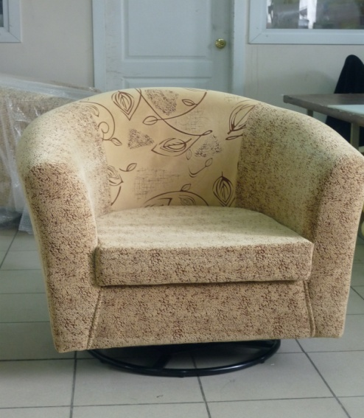 - Кресло «Латте-2» (на диске) имеет функцию качания, вращается на 360°.

Варианты исполнения:
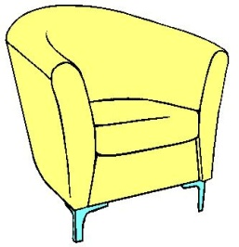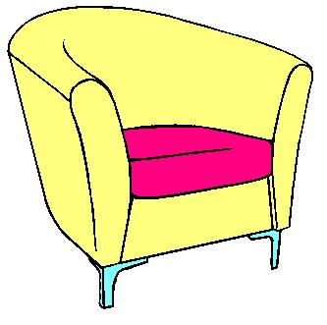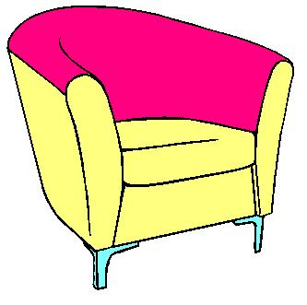
Вариант 1 Вариант 2 Вариант 3
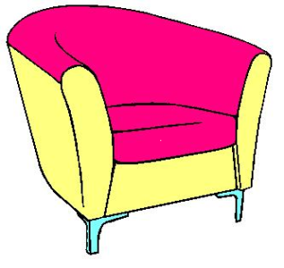
Вариант 4

При нестандартном варианте исполнения может быть перерасход ткани, необходимо согласовать с технологом. На перерасход ткани счет выставляется плюсом.

